Resolución del Pleno del Instituto de Transparencia, Acceso a la Información Pública y Protección de Datos Personales del Estado de México y Municipios, con domicilio en Metepec, Estado de México, a veintiuno de junio de dos mil veintitrés.

VISTOS los expedientes electrónicos formados con motivo de los recursos de revisión con números 14965/INFOEM/IP/RR/2022 y acumulado 14966/INFOEM/IP/RR/2022, interpuesto por el C. XXXXXXXXXXXXXXXXX, que en lo sucesivo será el Recurrente, en contra de la respuesta proporcionada por el Ayuntamiento de Huehuetoca, en lo subsecuente el Sujeto Obligado, se procede a dictar la presente resolución.

A N T E C E D E N T E S

PRIMERO. De las solicitudes de información.
Con fecha cinco de septiembre de dos mil veintidós el Recurrente presentó a través del Sistema de Acceso a la Información Mexiquense, (SAIMEX), ante el Sujeto Obligado, las solicitudes de acceso a la información pública, registradas bajo los números de expedientes 00307/HUEHUETO/IP/2022 y 00306/HUEHUETO/IP/2022 mediante las cuales solicitó lo siguiente:

Número de solicitud de información | Solicitud de información
00307/HUEHUETO/IP/2022 | “Quisiera que el área de ordenamiento comercial me informe acerca de las acciones realizadas en el centro de Huehuetoca respecto a los locales que invaden la banqueta con parte de sus puestos e incluso la avenida algunos hasta con tanques de gas lo podría representar un riesgo, ya que es atrubucion de esta área poner orden y según el bando municipal esta prohibido y en caso debque ya haya habido notificaciones a los locatarios me proporciones en formato pdf dichas notificaciones, anexo texto del bando municipal SECCIÓN OCTAVA DE LAS PROHIBICIONES EN MATERIA DE COMERCIO, INDUSTRIA Y PRESTACIÓN DE ERCIO, INDU AY PRESTACIÓ SERVICIOS 20222024 Articulo 327.- Queda prohibido a los titulares de las unidades económicas y a todas aquellas personas que ejerzan actividades comerciales en vias públicas o lugares de uso común permitir, realizar o participar en las actividades siguientes: La venta, distribución y consumo de bebidas alcohólicas en áreas recreativas, vias públicas, lugares de uso común, tianguis, mercados públicos, al exterior de las unidades económicas. al interior o exterior de casas habitación o en las zonas de estacionamiento de éstas, en terrenos de propiedad privada, en los campos deportivos y en espectáculos públicos, salvo que se cuente con los permisos, licencias o autorizaciones Estatales y Municipales que sean necesarios, en los casos en que sea procedente; Utilizar la vía pública colindante con el frente o espacios exteriores de las unidades económicas para colocar enseres, articulos, mercancias, vehiculos, mobiliario, anuncios o.”
00306/HUEHUETO/IP/2022 | “Quisiera que el área de ordenamiento comercial me dijera que acciones esta llevando a cabo en los tianguis ya que la mayoría de estos venden bebidas alcohólicas mas en especial los sábados en el centro de Huehuetoca los domingos en cit ara y a un costado de walmart ya que según el bado municipal esta prohibido dejo textual lo que dice el bando SECCIÓN OCTAVA DE LAS PROHIBICIONES EN MATERIA DE COMERCIO, INDUSTRIA Y PRESTACIÓN DE ERCIO, INDU AY PRESTACIÓ SERVICIOS 20222024 Articulo 327.- Queda prohibido a los titulares de las unidades económicas y a todas aquellas personas que ejerzan actividades comerciales en vias públicas o lugares de uso común permitir, realizar o participar en las actividades siguientes: La venta, distribución y consumo de bebidas alcohólicas en áreas recreativas, vias públicas, lugares de uso común, tianguis, mercados públicos, al exterior de las unidades económicas. al interior o exterior de casas habitación o en las zonas de estacionamiento de éstas, en terrenos de propiedad privada, en los campos deportivos y en espectáculos públicos, salvo que se cuente con los permisos, licencias o autorizaciones Estatales y Municipales que sean necesarios, en los casos en que sea procedente; Utilizar la vía pública colindante con el frente o espacios exteriores de las unidades económicas para colocar enseres, articulos, mercancias, vehiculos, mobiliario, anuncios o”

SEGUNDO. De las respuestas del sujeto obligado
En fecha quince de septiembre de dos mil veintidós el sujeto obligado dio contestación a las solicitudes de información, manifestando en ambos casos exactamente lo mismo, consistente en:

“POR ESTE MEDIO, CON FUNDAMENTO EN LO DISPUESTO POR LOS ARTICULOS 1, 8, 14, 16 Y 115 DE LA CONSTITUCION POLITICA DE LOS ESTADOS UNIDOS MEXICANOS; 5 Y 8 DE LA CONSTITUCION POLITICA DEL ESTADO LIBRE Y SOBERANO DE MEXICO; 1, 6, 12, 59 Y 167 DE LA LEY DE TRANSPARENCIA Y ACCESO A LA INFORMACION PUBLICA DEL ESTADO DE MEXICO Y MUNICIPIOS; EN ATENCION A LA SOLICITUD DE INFORMACION INDICADA, A CONTINUACION ME PERMITO MANIFESTAR LO SIGUIENTE: DE CONFORMIDAD CON LO DISPUESTO POR EL PARRAFO SEGUNDO DEL ARTICULO 12 DE LA LEY DE TRANSPARENCIA Y ACCESO A LA INFORMACION PUBLICA DEL ESTADO DE MEXICO Y MUNICIPIOS, LOS SUJETOS OBLIGADOS SOLO PROPORCIONARAN LA INFORMACION PUBLICA QUE SE LES REQUIERA Y QUE OBRE EN SUS ARCHIVOS, EN EL ESTADO EN QUE ESTA SE ENCUENTRE. AUNADO A ELLO, LA OBLIGACION DE PROPORCIONAR INFORMACION NO COMPRENDE EL PROCESAMIENTO DE LA MISMA, NI EL PRESENTARLA CONFORME AL INTERES DEL SOLICITANTE, NO ESTARAN OBLIGADOS A GENERARLA, RESUMIRLA, EFECTUAR CALCULOS O PRACTICAR INVESTIGACIONES. EN ESTE SENTIDO, AL RESPECTO DE LA SOLICITUD INDICADA AL RUBRO ME PERMITO INFORMARLE QUE LA COORDINACION DE ORDENAMIENTO COMERCIAL EN EJERCICIO DE SUS ATRIBUCIONES Y FACULTADES SEÑALADAS EN LOS ARTICULOS 335 Y 338 DEL BANDO MUNICIPAL VIGENTE, LLEVA A CABO DE MANERA CONSTANTE RECORRIDOS Y VIVITAS DE VERIFICACION A LAS UNIDADES ECONOMICAS ASENTADAS DENTRO DEL TERRITORIO MUNICIPAL A EFECTO DE GARANTIZAR QUE EN EL DESARROLLO DE LAS ACTIVIDADES COMERCIALES, INDUSTRIALES, DE PRESTACION DE SERVICIOS Y ANUNCIOS PUBLICITARIOS SE REALICEN EN CUMPLIMIENTO A LAS NORMAS APLICABLES EN LA MATERIA, TODO ELLO EN EL MARCO DEL PLAN DE DESARROLLO MUNICIPAL, QUE CONTIENE LOS LINEAMIENTOS BASICOS A LOS QUE HA DE SUJETARSE LA ADMINISTRACION PUBLICA PARA LA CONSECUCION DE SUS OBJETIVOS. PARA MEJOR ILUSTRACION, ME PERMITO ENLISTAR LAS DIFERENTES ACCIONES QUE FORMAN PARTE DE LAS ATRIBUCIONES Y FACULTADES CON QUE CUENTA LA COORDINACION DE ORDENAMIENTO COMERCIAL EN EL DESEMPEÑO DE SU ACTIVIDAD DE SUPERVISION: 1.- VIGILAR QUE EN EL DESARROLLO DE LAS ACTIVIDADES PRODUCTIVAS SEAN DE TIPO COMERCIAL, INDUSTRIAL, DE PRESTACION DE SERVICIOS O PUBLICITARIOS, COMERCIO EN AREAS COMUNES O VIA PUBLICA, LO PARTICULARES OBSERVEN Y CUMPLAN LAS OBLIGACIONES QUE ESTABLECEN LAS NORMAS, EN ESTE SENTIDO SE LLEVAN A CABO RECORRIDOS DE MANERA CONSTANTE. 2.- REALIZAR LABORES DE VERIFICACION PARA EL EFECTIVO CUMPLIMIENTO DE LAS NORMAS EN LA MATERIA. EN ESTE SENTIDO, SE LLEVAN A CABO VISITAS DE VERIFICACION. 3.- PRACTICAR LAS NOTIFICACIONES, REQUERIMIENTOS Y DEMAS DILIGENCIAS PERTINENTES PARA GARANTIZAR EL EFECTIVO CUMPLIMIENTO DE LAS NORMAS EN LA MATERIA. EN SU CASO, SE LLEVAN A CABO LAS NOTIFICACIONES QUE RESULTEN PERTINENTES. 4.- APLICAR LAS MEDIDAS DE SEGURIDAD QUE RESULTEN NECESARIAS PARA SALVAGUARDAR EL ORDEN PUBLICO, EL MEDIO AMBIENTE, PREVENIR DAÑOS A LA SALUD DE LAS PERSONAS O A SUS BIENES. 5.- CUANDO DE LAS VISITAS DE VERIFICACION SE DETERMINA LA NECESIDAD DE REGULARIZAR LAS UNIDADES ECONOMICAS, SE PROCEDE EN CONSECUENCIA Y EN SU CASO SE DA INICIO AL PROCEDIMIENTO ADMINISTRATIVO CON DICHA FINALIDAD. 6.- CUANDO LA SITUACION LO AMERITA TAMBIEN SE PUEDE SOLICITAR LA INTERVENCION DE SEGURIDAD PUBLICA PARA PRESERVAR EL ORDEN Y LA INTEGRIDAD DE LAS PERSONAS. ADEMAS, DE MANERA GENERAL SE LLEVAN A CABO CAMPAÑAS DE REGULARIZACION DE LAS ACTIVIDADES PRODUCTIVAS DENTRO DEL TERRITORIO MUNICIPAL A EFECTO DE PREVENIR LA PRESENCIA DE ACTIVIDADES NO AUTORIZADAS…” (sic)

El sujeto obligado no adjuntó archivo alguno.

TERCERO. De los recursos de revisión.
Inconforme con las respuestas emitidas por parte del Sujeto Obligado, en fecha veintiuno de septiembre de dos mil veintidós, la ahora Recurrente interpuso los recursos de revisión, los cuales fueron registrados en el sistema electrónico con los expedientes números 14965/INFOEM/IP/RR/2022 y 14966/INFOEM/IP/RR/2022, aduciendo, en ambos casos tanto en Acto Impugnado como en Razones o Motivos de Inconformidad, lo siguiente:

“el área a la que solicite no es quien me esta proporcionando la información si no la el titular del área de transparencia por lo que solicito sea el área de ordenamiento comercial de den repuesta, así mismo sea leída y comprendida la solicitud para que puedan dar respuesta oportuna” (Sic).

CUARTO. Del turno de los recursos de revisión.
El medio de impugnación presentado mediante el recurso de revisión número 14965/INFOEM/IP/RR/2022, le fue turnado al Comisionado Presidente José Martínez Vilchis; y el recurso de revisión 14966/INFOEM/IP/RR/2022 fue turnado a la ponencia del Comisionado Luis Gustavo Parra Noriega, mediante el sistema electrónico, en términos del arábigo 185 fracción I de la Ley de Transparencia y Acceso a la información Pública del Estado de México y Municipios, a los cuales recayeron los respectivos acuerdos de admisión en fechas veintiséis y veintisiete de septiembre de dos mil veintidós , determinándose en estos, un plazo de siete días para que las partes manifestaran lo que a su derecho corresponda en términos del numeral ya citado.

En la Trigésima Sexta Sesión Ordinaria del cinco de octubre de dos mil veintidós, el Pleno de este Órgano Autónomo determinó la acumulación de los recursos de revisión citados a efecto de que esta Ponencia formulará y presentará el proyecto de resolución correspondiente, de conformidad con lo dispuesto en el artículo 18 del Código de Procedimientos Administrativos del Estado de México, de aplicación supletoria en términos del artículo 195 de la Ley de Transparencia y Acceso a la Información Pública del Estado de México y Municipios, que a la letra señalan:

Código de Procedimientos Administrativos del Estado de México

Artículo 18.- La autoridad administrativa o el Tribunal acordarán la acumulación de los expedientes del procedimiento y proceso administrativo que ante ellos se sigan, de oficio o a petición de parte, cuando las partes o los actos administrativos sean iguales, se trate de actos conexos o resulte conveniente el trámite unificado de los asuntos, para evitar la emisión de resoluciones contradictorias. La misma regla se aplicará, en lo conducente, para la separación de los expedientes.

Ley de Transparencia y Acceso a la Información Pública del Estado de México y Municipios.

Artículo 195. En la tramitación del recurso de revisión se aplicarán supletoriamente las disposiciones contenidas en el Código de Procedimientos Administrativos del Estado de México.”

QUINTO. De la etapa de manifestaciones y/o alegatos.
De las constancias de los expedientes electrónicos del SAIMEX, de los recursos de revisión 14965/INFOEM/IP/RR/2022 y 14966/INFOEM/IP/RR/2022, se advierte que el Sujeto Obligado no rindió su informe justificado en el Recurso de Revisión 14965/INFOEM/IP/RR/2022, sin embargo, en el Recurso 14966/INFOEM/IP/RR/2022 el sujeto obligado rindió informe justificado mediante el archivo electrónico denominado: “14966_INFOEM_IP_RR_2022.pdf”, mediante el cual el sujeto obligado ratifica respuesta, poniéndose a la vista del recurrente a efecto de que emitiera las consideraciones que a su derecho convinieran, haciéndose constar que no realizó manifestación alguna.

SEXTO. Ampliación del término para resolver
Posteriormente, en fecha diez de noviembre del año dos mil veintidós, en términos del párrafo tercero del artículo 181, de la Ley de Transparencia y Acceso a la Información Pública del Estado de México y Municipios, se emitió acuerdo mediante el cual se amplío el plazo para emitir la resolución que en derecho proceda.

Este organismo garante no pasa por alto justificar, que la dilación en la resolución del presente asunto encuentra justificación en el alto número de recursos de revisión recibidos dentro del primer semestre del año dos mil veintidós, que, en comparación con los recibidos el año pasado dentro del mismo periodo, se ha incrementado aproximadamente un 400% el número de medios de impugnación que deben resolverse por este Instituto, circunstancia atípica que ha rebasado las capacidades técnicas y humanas del personal encargado de la proyección de las resoluciones a dichos medios de impugnación.

Por ello, es menester precisar que si bien se ha excedido el plazo para resolver el presente medio de impugnación, de conformidad con la ley de la materia, dicha dilación es de carácter excepcional y se encuentra justificada en los elementos para medir la razonabilidad del plazo de resolución de asuntos conforme a los parámetros establecidos por diversos órganos jurisdiccionales federales, aplicables también en procedimientos análogos, como el que nos ocupa.

Así, en términos de lo que establecen los artículos 8.1 y 25 de la Convención Americana sobre Derechos Humanos, los recursos deben ser sencillos y resolverse en el menor tiempo posible, tomando en consideración la dilación total del procedimiento; esto es, en un plazo razonable.

En ese sentido, el legislador fijó los términos procesales en las leyes, de manera general, sin que pudiera prever la variada gama de casos que son resueltos por los órganos jurisdiccionales o cuasi jurisdiccionales, tanto por la complejidad de los hechos, como por el número de casos que conocen.

Por ello, excepcionalmente, si un asunto es resuelto con posterioridad a los plazos señalados por la norma debe analizarse la razonabilidad de dicha dilación atendiendo a los siguientes criterios:

- Complejidad del Asunto: La complejidad de la prueba, la pluralidad de sujetos procesales, el tiempo transcurrido, las características y contexto del recurso.

- Actividad Procesal del interesado. Acciones u omisiones del interesado.

- Conducta de la Autoridad: Las Acciones u omisiones realizadas en el procedimiento. Así como si la autoridad actuó con la debida diligencia.

- La afectación generada en la situación jurídica de la persona involucrada en el proceso: Violación a sus derechos humanos.

De modo que, cuando se trate de un asunto excepcional, por alguna o todas las características mencionadas o bien, cuando el ingreso de asuntos al órgano jurisdiccional o cuasi jurisdiccional respectivo supere notoriamente al que podría considerarse normal, debe concluirse que es una excluyente de responsabilidad en relación con la actuación del funcionario, como ha acontecido en el caso que nos ocupa.

Argumento que encuentra sustento en la jurisprudencia P./J. 32/92 emitida por el Pleno de la Suprema Corte de Justicia de la Nación de rubro “TÉRMINOS PROCESALES. PARA DETERMINAR SI UN FUNCIONARIO JUDICIAL ACTUÓ INDEBIDAMENTE POR NO RESPETARLOS SE DEBE ATENDER AL PRESUPUESTO QUE CONSIDERÓ EL LEGISLADOR AL FIJARLOS Y LAS CARACTERÍSTICAS DEL CASO.”, visible en la Gaceta del Seminario Judicial de la Federación con el registro digital 205635.

Razones por las cuales cabe concluir que, la resolución al recurso de revisión se solventa hasta esta fecha, debido a que existe una excesiva carga de trabajo en desproporción a la capacidad de los recursos materiales y humanos con que cuenta este Instituto para atender la enorme demanda de usuarios que acuden para que se les garantice su Derecho de acceso a la información Pública y Protección de Datos Personales, aunado a la complejidad de los hechos a los que se refieren, así como al volumen del expediente, la extensión de los escritos y pruebas aportadas y desahogadas por las partes; lo que impide la tramitación de los recursos dentro de los términos legales previamente establecidos por la Ley, por tratarse de causas de fuerza mayor.

Por ello, este organismo garante comprometido con la tutela de los derechos humanos confiados, señala que este exceso del plazo legal para resolver el presente asunto, resulta de carácter excepcional.

Al respecto, también son de considerar los criterios sostenidos por el Cuarto Tribunal Colegiado en Materia Administrativa del Primer Circuito, cuyos rubros y datos de identificación son los siguientes:

“PLAZO RAZONABLE PARA RESOLVER. DIMENSIÓN Y EFECTOS DE ESTE CONCEPTO CUANDO SE ADUCE EXCESIVA CARGA DE TRABAJO.” consultable en el Seminario Judicial de la Federación y su gaceta, con el registro digital 2002351.

“PLAZO RAZONABLE PARA RESOLVER. CONCEPTO Y ELEMENTOS QUE LO INTEGRAN A LA LUZ DEL DERECHO INTERNACIONAL DE LOS DERECHOS HUMANOS.”, visible en el Seminario Judicial de la Federación y su gaceta, con el registro digital 2002350.

SÉPTIMO. Del cierre de instrucción.
Así, una vez transcurrido el término legal, se decretó el cierre de instrucción de los recursos de revisión en fecha veintidós de mayo de dos mil veintitrés, en términos del artículo 185 Fracción VI de la Ley de Transparencia y Acceso a la Información Pública del Estado de México y Municipios, iniciando el término legal para dictar resolución definitiva del asunto.

C O N S I D E R A N D O

PRIMERO. De la competencia.
Este Instituto de Transparencia, Acceso a la Información Pública y Protección de Datos Personales del Estado de México, es competente para conocer y resolver el presente recurso de revisión interpuesto por el Recurrente conforme a lo dispuesto en los artículos 6, apartado A, fracción IV de la Constitución Política de los Estados Unidos Mexicanos; 5, párrafos trigésimo, trigésimo primero y trigésimo segundo, fracciones IV y V, de la Constitución Política del Estado Libre y Soberano de México; artículos 1, 2 fracción II, 13, 29, 36 fracciones I y II, 176, 178, 179, 181 párrafo tercero y 185 de la Ley de Transparencia y Acceso a la Información Pública del Estado de México y Municipios; 6, 9 fracciones I y XXIII, y 11 del Reglamento Interior del Instituto de Transparencia, Acceso a la Información Pública y Protección de Datos Personales del Estado de México y Municipios.

SEGUNDO. Alcances del recurso de revisión.
Anterior a todo debe destacarse que el recurso de revisión tiene el fin y alcance que señalan los numerales 176, 179, 181 párrafo cuarto, 194 y 195 y demás aplicables de la Ley de Transparencia y Acceso a la Información Pública del Estado de México y Municipios vigente y será analizado conforme a las actuaciones que obren en el expediente electrónico con la finalidad de reparar cualquier posible afectación al derecho de acceso a la información pública y garantizando el principio rector de máxima publicidad.

TERCERO. De las causas de improcedencia.
El estudio de las causas de improcedencia que se hagan valer por las partes o que se advierta de oficio por este Resolutor debe ser objeto de análisis previo al estudio de fondo del asunto, ya que el estudio de los presupuestos procesales sobre el inicio o trámite de un proceso genera eficacia jurídica de las resoluciones, más aún que se trata de una figura procesal adoptada en la ley de la materia la cual impide su estudio y resolución cuando una vez admitido el recurso de revisión se advierta una causa de improcedencia que permita sobreseer el recurso de revisión sin estudiar el fondo del asunto; las circunstancias anteriores que no son incompatibles con el derecho de acceso a la justicia, ya que éste no se coarta por regular causas de improcedencia y sobreseimiento con tales fines.

Así las cosas, del análisis de los expedientes electrónicos no se actualiza ninguna causa de improcedencia de las referidas en el artículo 191 de la Ley de Transparencia y Acceso a la Información Pública del Estado de México y Municipios, ni mucho menos se hizo valer causa de improcedencia alguna por las partes, que resulte dable abordar, encontrándose actualizados todos los presupuestos procesales para atender el fondo del asunto, en los términos del considerando posterior.

Por otro lado una vez que se analizó el expediente referido al rubro, se cae en la cuenta de que no se actualiza ninguna de las casuales de improcedencia a continuación transcritas:

“Artículo 191. El recurso será desechado por improcedente cuando:
    - Sea extemporáneo por haber transcurrido el plazo establecido en la presente Ley, a partir de la respuesta;
    - Se esté tramitando ante el Poder Judicial de la Federación algún recurso o medio de defensa interpuesto por el recurrente;
    - No actualice alguno de los supuestos previstos en la presente Ley;
    - No se haya desahogado la prevención en los términos establecidos en la presente Ley;
    - Se impugne la veracidad de la información proporcionada;
    - Se trate de una consulta, o trámite en específico; y
    - El recurrente amplíe su solicitud en el recurso de revisión, únicamente respecto de los nuevos contenidos.”

Ya que no fue interpuesto de forma extemporánea, no se acredita que se esté tramitando ante el Poder Judicial Federal, no se impugnó la veracidad de la información proporcionada, no es una consulta, o trámite en específico, ni tampoco se advierte que el recurrente amplíe sus solicitudes en los recursos de revisión, por lo que al no existir causas de improcedencia invocadas por las partes ni advertidas de oficio, este Resolutor se avoca al análisis del fondo del asunto que nos ocupa.

CUARTO. Estudio y resolución del asunto.
Este Órgano Garante considera pertinente analizar si El Sujeto Obligado es la autoridad competente para conocer de dicha solicitud, es decir, si se trata de información que deba generar, administrar o poseer por virtud del ámbito de sus atribuciones y si la misma se trata de información pública; por ello, es pertinente enfatizar lo que debe entenderse por derecho de acceso a la información pública, siendo importante traer a contexto el contenido del artículo 6°, letra A de la Constitución Política de los Estados Unidos Mexicanos, que en su parte conducente señala:

“Artículo 6o. . . .

A. Para el ejercicio del derecho de acceso a la información, la Federación y las entidades federativas, en el ámbito de sus respectivas competencias, se regirán por los siguientes principios y bases:

I. Toda la información en posesión de cualquier autoridad, entidad, órgano y organismo de los Poderes Ejecutivo, Legislativo y Judicial, órganos autónomos, partidos políticos, fideicomisos y fondos públicos, así como de cualquier persona física, moral o sindicato que reciba y ejerza recursos públicos o realice actos de autoridad en el ámbito federal, estatal y municipal, es pública y sólo podrá ser reservada temporalmente por razones de interés público y seguridad nacional, en los términos que fijen las leyes. En la interpretación de este derecho deberá prevalecer el principio de máxima publicidad. Los sujetos obligados deberán documentar todo acto que derive del ejercicio de sus facultades, competencias o funciones, la ley determinará los supuestos específicos bajo los cuales procederá la declaración de inexistencia de la información.

II. La información que se refiere a la vida privada y los datos personales será protegida en los términos y con las excepciones que fijen las leyes.

III. Toda persona, sin necesidad de acreditar interés alguno o justificar su utilización, tendrá acceso gratuito a la información pública, a sus datos personales o a la rectificación de éstos.

IV. Se establecerán mecanismos de acceso a la información y procedimientos de revisión expeditos que se sustanciarán ante los organismos autónomos especializados e imparciales que establece esta Constitución.

V. Los sujetos obligados deberán preservar sus documentos en archivos administrativos actualizados y publicarán, a través de los medios electrónicos disponibles, la información completa y actualizada sobre el ejercicio de los recursos públicos y los indicadores que permitan rendir cuenta del cumplimiento de sus objetivos y de los resultados obtenidos.

VI. Las leyes determinarán la manera en que los sujetos obligados deberán hacer pública la información relativa a los recursos públicos que entreguen a personas físicas o morales.

VII. La inobservancia a las disposiciones en materia de acceso a la información pública será sancionada en los términos que dispongan las leyes.”
(Énfasis añadido)

En el mismo sentido, la Constitución Política del Estado Libre y Soberano de México, en su artículo 5°, párrafos vigésimo, vigésimo primero y vigésimo segundo fracciones I, III y IV, dispone lo siguiente:

“Artículo 5. …
. . .
El derecho a la información será garantizado por el Estado.
La ley establecerá las previsiones que permitan asegurar la protección, el respeto y la difusión de este derecho.

Para garantizar el ejercicio del derecho de transparencia, acceso a la información pública y protección de datos personales, los poderes públicos y los organismos autónomos, transparentarán sus acciones, en términos de las disposiciones aplicables, la información será oportuna, clara, veraz y de fácil acceso.

Este derecho se regirá por los principios y bases siguientes:

I. Toda la información en posesión de cualquier autoridad, entidad, órgano y organismos de los Poderes Ejecutivo, Legislativo y Judicial, órganos autónomos, partidos políticos, fideicomisos y fondos públicos estatales y municipales, así como del gobierno y de la administración pública municipal y sus organismos descentralizados, asimismo de cualquier persona física, jurídica colectiva o sindicato que reciba y ejerza recursos públicos o realice actos de autoridad en el ámbito estatal y municipal, es pública y sólo podrá ser reservada temporalmente por razones previstas en la Constitución Política de los Estados Unidos Mexicanos de interés público y seguridad, en los términos que fijen las leyes. En la interpretación de este derecho deberá prevalecer el principio de máxima publicidad. Los sujetos obligados deberán documentar todo acto que derive del ejercicio de sus facultades, competencias o funciones, la ley determinará los supuestos específicos bajo los cuales procederá la declaración de inexistencia de la información.

III. Toda persona, sin necesidad de acreditar interés alguno o justificar su utilización, tendrá acceso gratuito a la información pública, a sus datos personales o a la rectificación de éstos.

IV. Se establecerán mecanismos de acceso a la información y procedimientos de revisión expeditos que se sustanciarán ante el organismo autónomo especializado e imparcial que establece esta Constitución.”
(Énfasis añadido)

Ya que el planteamiento del problema es de toral importancia, a efecto de determinar la intención o voluntad del recurrente a la luz de la interpretación de la solicitud de información, y que puede generar de forma objetiva y material el sujeto obligado que se relacione con esa intención, respecto del presente asunto se realiza a continuación.

Ahora bien, se procede al análisis del presente recurso, así como al contenido íntegro de las actuaciones que obran en el expediente electrónico, para así estar en posibilidad este Órgano Colegiado de dictar el fallo correspondiente conforme a derecho, tomando en consideración los elementos aportados por las partes y apegándose en todo momento al principio de máxima publicidad consagrado en nuestra Constitución Federal, Local y demás leyes aplicables en la materia, así como en los tratados internacionales en los que el Estado Mexicano sea parte, en concordancia con el artículo 8 de la Ley de Transparencia local, es así que el recurrente solicitó:

- Acciones realizadas en el centro de Huehuetoca por el área de ordenamiento comercial respecto a los locales que invaden la banqueta y avenida con parte de sus puestos con tanques de gas, lo que representa un riesgo, ya que es atribución de dicha área poner orden y según el Bando Municipal está prohibido.
- En caso de que haya habido notificaciones a los locatarios proporcionarlos en formato PDF.
- Acciones que está llevando a cabo el área de ordenamiento comercial en los tianguis ya que la mayoría de estos venden bebidas alcohólicas más en especial los sábados en el centro de Huehuetoca los domingos en cit-ara y a un costado de Wal-Mart ya que según el Bando Municipal está prohibido

Derivado de las solicitudes de información, el sujeto obligado contestó lo siguiente:

“…EN ESTE SENTIDO, AL RESPECTO DE LA SOLICITUD INDICADA AL RUBRO ME PERMITO INFORMARLE QUE LA COORDINACION DE ORDENAMIENTO COMERCIAL EN EJERCICIO DE SUS ATRIBUCIONES Y FACULTADES SEÑALADAS EN LOS ARTICULOS 335 Y 338 DEL BANDO MUNICIPAL VIGENTE, LLEVA A CABO DE MANERA CONSTANTE RECORRIDOS Y VIVITAS DE VERIFICACION A LAS UNIDADES ECONOMICAS ASENTADAS DENTRO DEL TERRITORIO MUNICIPAL A EFECTO DE GARANTIZAR QUE EN EL DESARROLLO DE LAS ACTIVIDADES COMERCIALES, INDUSTRIALES, DE PRESTACION DE SERVICIOS Y ANUNCIOS PUBLICITARIOS SE REALICEN EN CUMPLIMIENTO A LAS NORMAS APLICABLES EN LA MATERIA, TODO ELLO EN EL MARCO DEL PLAN DE DESARROLLO MUNICIPAL, QUE CONTIENE LOS LINEAMIENTOS BASICOS A LOS QUE HA DE SUJETARSE LA ADMINISTRACION PUBLICA PARA LA CONSECUCION DE SUS OBJETIVOS.

PARA MEJOR ILUSTRACION, ME PERMITO ENLISTAR LAS DIFERENTES ACCIONES QUE FORMAN PARTE DE LAS ATRIBUCIONES Y FACULTADES CON QUE CUENTA LA COORDINACION DE ORDENAMIENTO COMERCIAL EN EL DESEMPEÑO DE SU ACTIVIDAD DE SUPERVISION:

1.- VIGILAR QUE EN EL DESARROLLO DE LAS ACTIVIDADES PRODUCTIVAS SEAN DE TIPO COMERCIAL, INDUSTRIAL, DE PRESTACION DE SERVICIOS O PUBLICITARIOS, COMERCIO EN AREAS COMUNES O VIA PUBLICA, LO PARTICULARES OBSERVEN Y CUMPLAN LAS OBLIGACIONES QUE ESTABLECEN LAS NORMAS, EN ESTE SENTIDO SE LLEVAN A CABO RECORRIDOS DE MANERA CONSTANTE.

2.- REALIZAR LABORES DE VERIFICACION PARA EL EFECTIVO CUMPLIMIENTO DE LAS NORMAS EN LA MATERIA. EN ESTE SENTIDO, SE LLEVAN A CABO VISITAS DE VERIFICACION.

3.- PRACTICAR LAS NOTIFICACIONES, REQUERIMIENTOS Y DEMAS DILIGENCIAS PERTINENTES PARA GARANTIZAR EL EFECTIVO CUMPLIMIENTO DE LAS NORMAS EN LA MATERIA. EN SU CASO, SE LLEVAN A CABO LAS NOTIFICACIONES QUE RESULTEN PERTINENTES.

4.- APLICAR LAS MEDIDAS DE SEGURIDAD QUE RESULTEN NECESARIAS PARA SALVAGUARDAR EL ORDEN PUBLICO, EL MEDIO AMBIENTE, PREVENIR DAÑOS A LA SALUD DE LAS PERSONAS O A SUS BIENES.

5.- CUANDO DE LAS VISITAS DE VERIFICACION SE DETERMINA LA NECESIDAD DE REGULARIZAR LAS UNIDADES ECONOMICAS, SE PROCEDE EN CONSECUENCIA Y EN SU CASO SE DA INICIO AL PROCEDIMIENTO ADMINISTRATIVO CON DICHA FINALIDAD.

6.- CUANDO LA SITUACION LO AMERITA TAMBIEN SE PUEDE SOLICITAR LA INTERVENCION DE SEGURIDAD PUBLICA PARA PRESERVAR EL ORDEN Y LA INTEGRIDAD DE LAS PERSONAS. ADEMAS, DE MANERA GENERAL SE LLEVAN A CABO CAMPAÑAS DE REGULARIZACION DE LAS ACTIVIDADES PRODUCTIVAS DENTRO DEL TERRITORIO MUNICIPAL A EFECTO DE PREVENIR LA PRESENCIA DE ACTIVIDADES NO AUTORIZADAS…” (Sic)…”

Derivado de lo anterior el recurrente se inconformó manifestando: “el área a la que solicite no es quien me esta proporcionando la información si no la el titular del área de transparencia por lo que solicito sea el área de ordenamiento comercial de den repuesta, así mismo sea leída y comprendida la solicitud para que puedan dar respuesta oportuna.”, respecto a lo manifestado por el hoy recurrente, se aprecia en ambos expedientes electrónicos del SAIMEX, en los que se resuelve, que existió requerimiento por parte de la Titular de la Unidad de Transparencia a la Unidad de Comercio, como se aprecia a continuación:

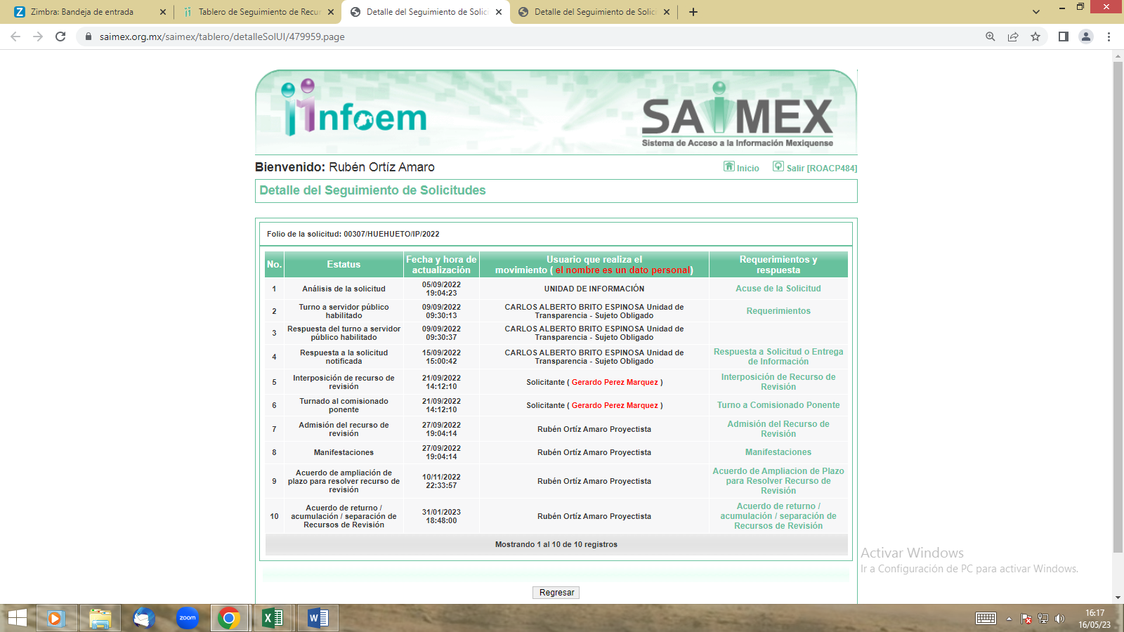

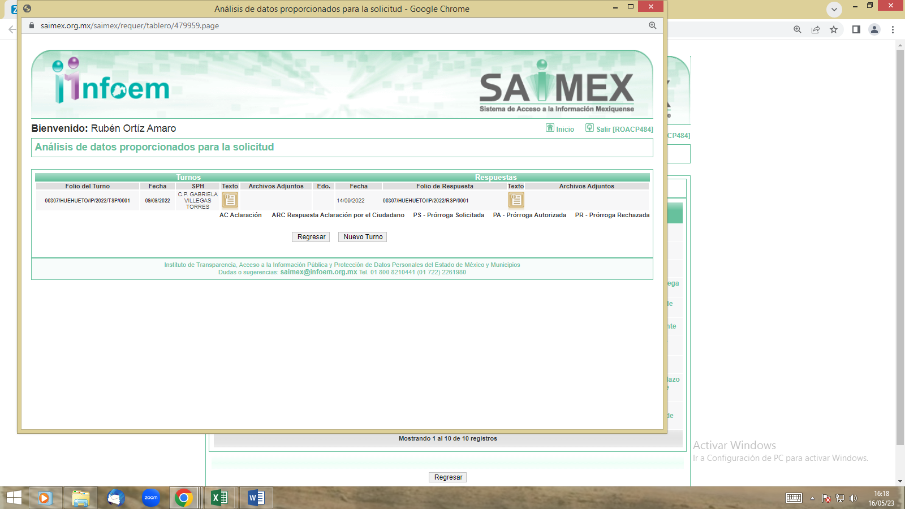

Ahora bien, de acuerdo a la página oficial del IPOMEX, del Ayuntamiento de Huehuetoca, respecto a la C.P. Gabriela Villegas Torres, se aprecia lo siguiente:



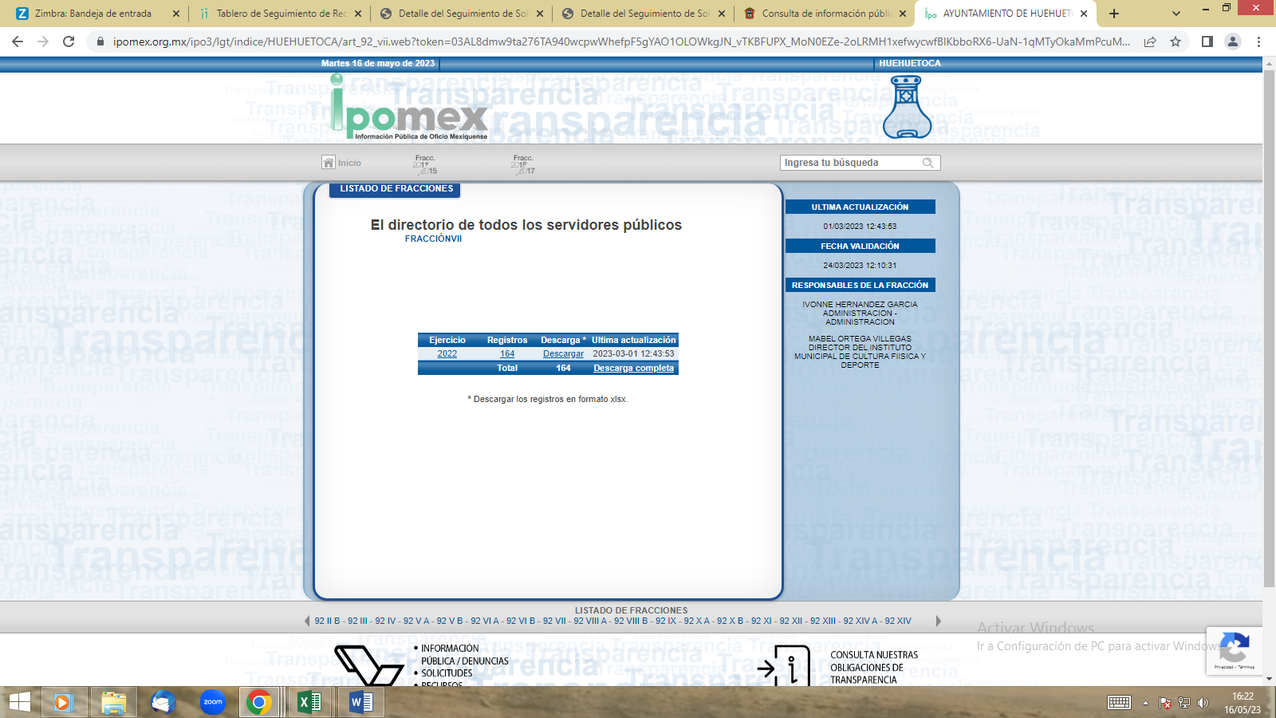

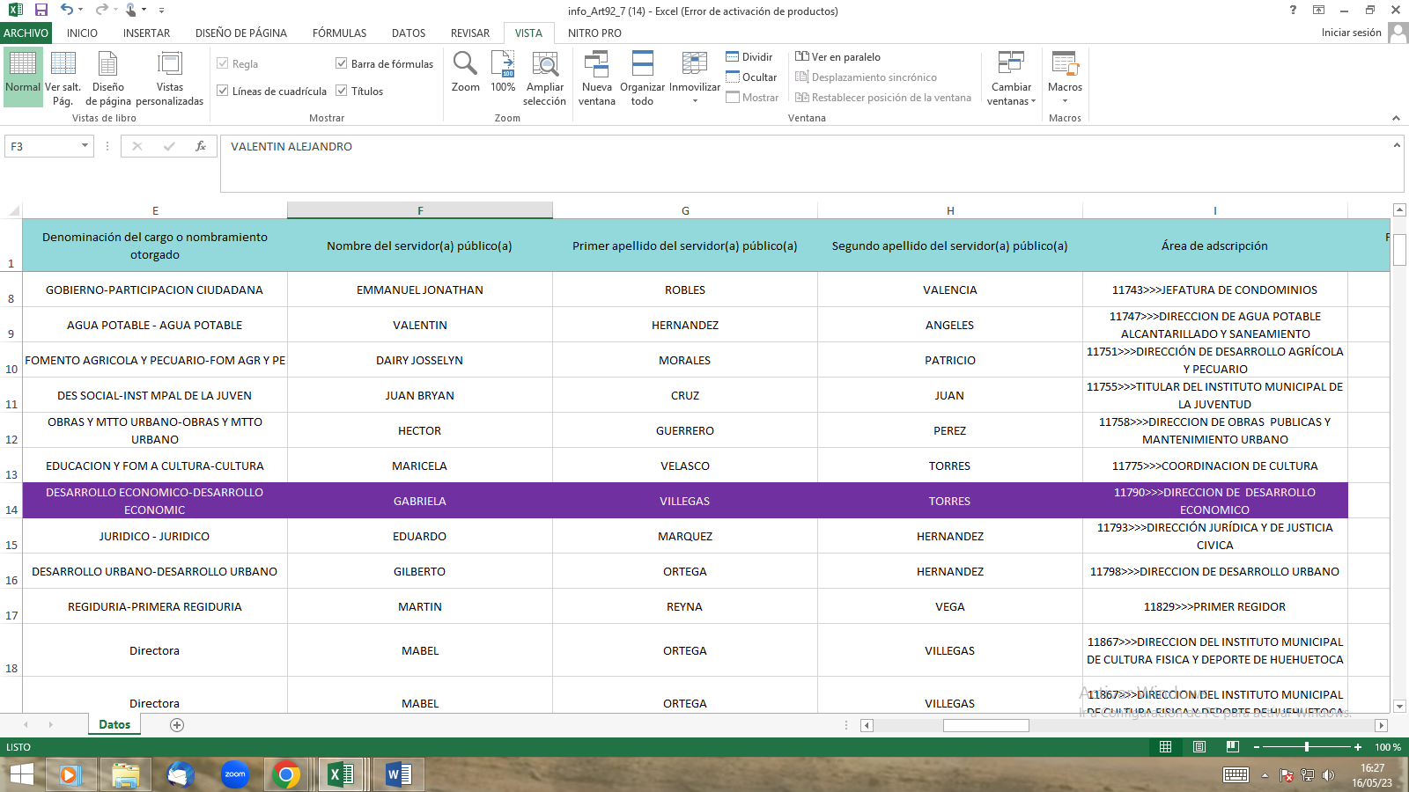

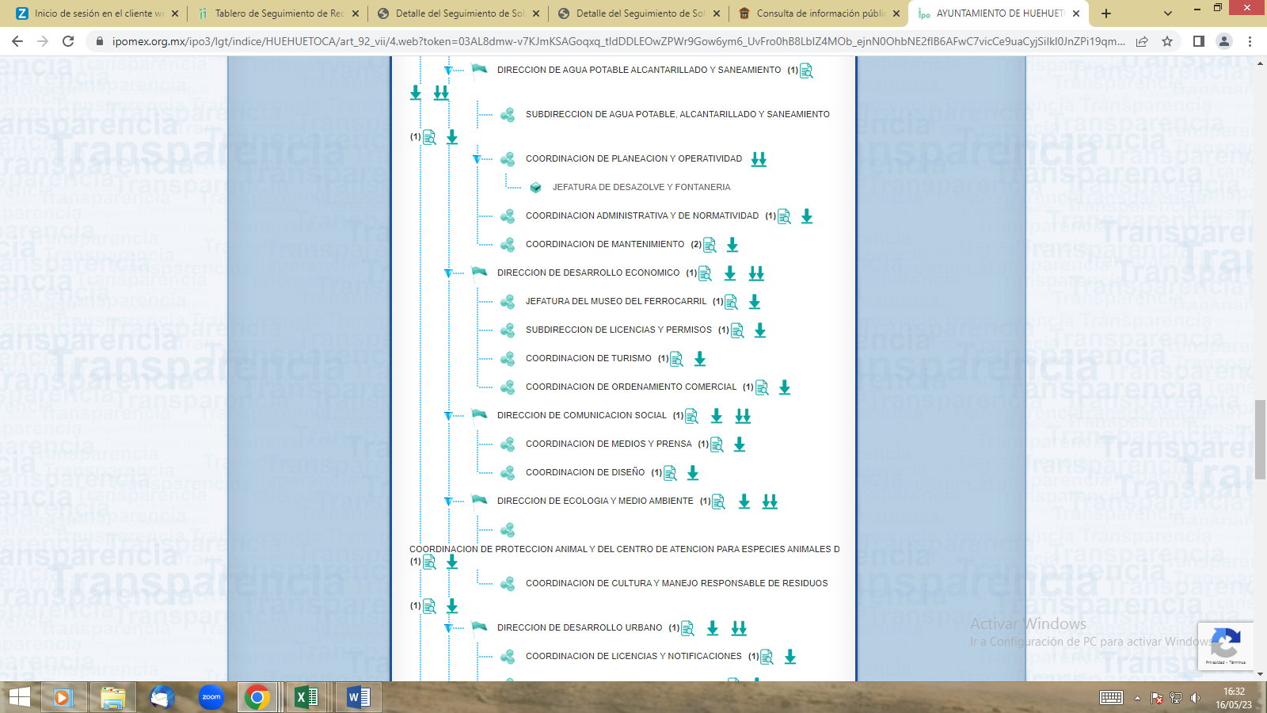

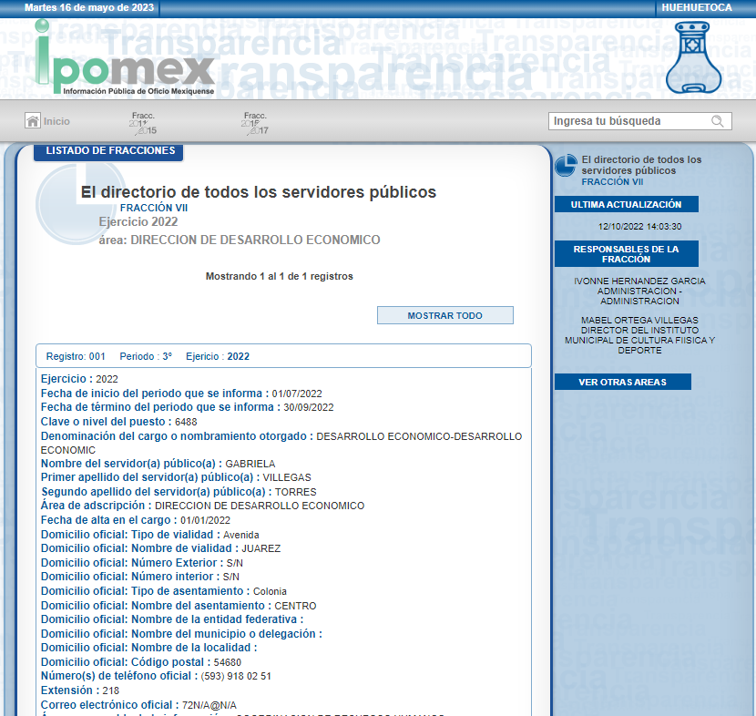

Como podemos apreciar la servidora pública habilitada a la que le turnaron las solicitudes de información es la Directora de Desarrollo Económico, y que como se aprecia a continuación, es quien realizó la contestación:

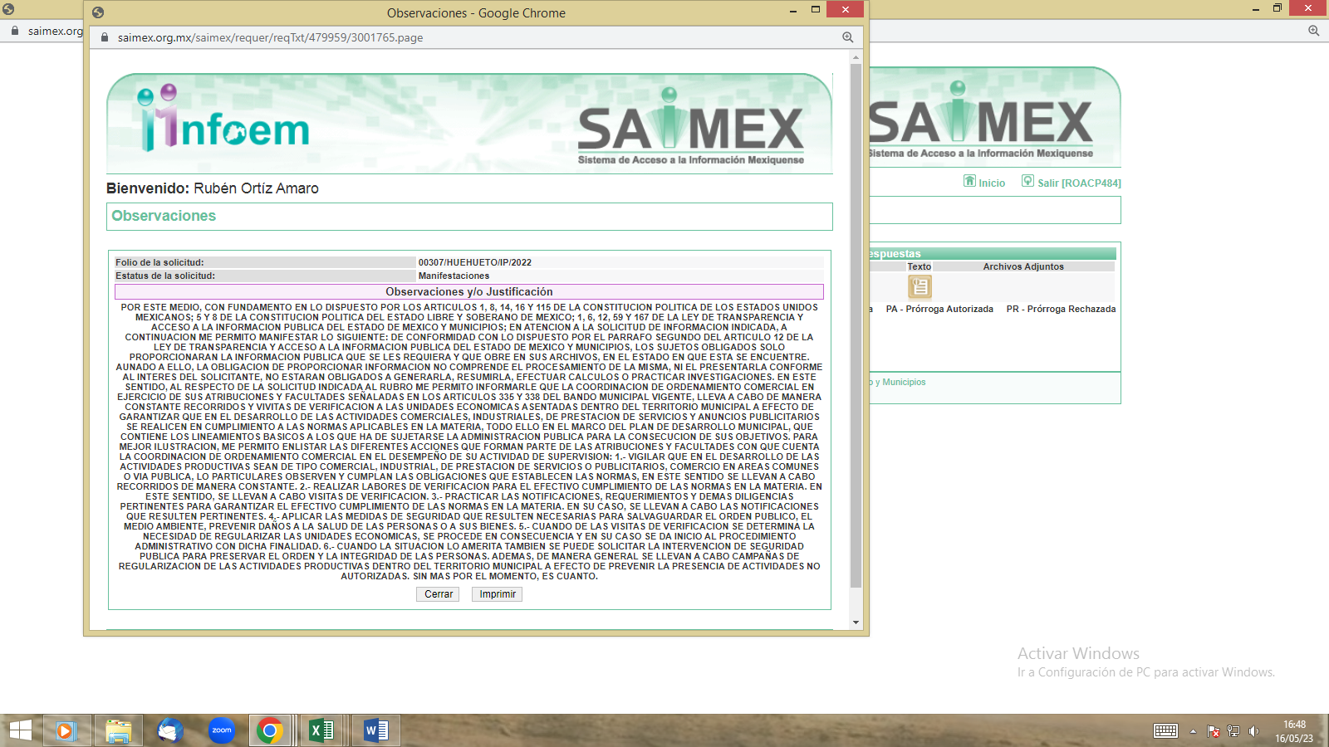

Cabe destacar que la Dirección de Desarrollo económico, tiene entre otras las siguientes funciones:

Bando Municipal de Huehuetoca

“Artículo 266.- Al titular de la Dirección de Desarrollo Económico le corresponde promover la competitividad económica del Municipio, fomentando una cultura emprendedora entre los agentes económicos.
…
Para el cumplimiento de sus objetivos, tendrá a su cargo las siguientes dependencias:
…
b) La Coordinación de Ordenamiento Comercial;
…
SECCIÓN DÉCIMA DE LA COORDINACIÓN DE ORDENAMIENTO COMERCIAL
Artículo 332.- La Coordinación de Ordenamiento Comercial estará a cargo de un coordinador, para el ejercicio de sus facultades se auxiliará de un cuerpo de Verificadores Notificadores Ejecutores y del personal adscrito a la Coordinación.
Artículo 333.- La Coordinación de Ordenamiento Comercial será el garante de que las actividades comerciales, industriales y de prestación de servicios que se desarrollen en el territorio del Municipio de Huehuetoca, ya sea por personas físicas o morales, que cumplan con la normatividad vigente aplicable.
Artículo 334.- El Coordinador de Ordenamiento Comercial será responsable de validar los actos que en materia de Ordenamiento Comercial sean desarrollados por el personal a su mando.
Artículo 335.- Son facultades de la Coordinación de Ordenamiento Comercial las siguientes:
I. Vigilar que en el desarrollo de las actividades productivas sean de tipo: comercial, industrial, de prestación servicios o publicitarias, comercio en áreas comunes o vía pública, los particulares observen y cumplan las obligaciones que establecen las normas en la materia;
II. Realizar labores de verificación para el efectivo cumplimiento de las normas en materia de Ordenamiento Comercial, y demás ordenamientos aplicables;
III. Practicar las notificaciones, requerimientos y demás diligencias pertinentes para garantizar el efectivo cumplimiento de las normas en materia de Ordenamiento Comercial;
IV. Aplicar las medidas de seguridad, inmediatas y urgentes, que resulten necesarias para salvaguardar el orden público, el medio ambiente, prevenir daños a la salud de las personas o a sus bienes, las que podrán ejecutarse en cualquier momento y durarán todo el tiempo que persistan las causas que las motivaron, pudiendo ejecutarse más de una cuando las circunstancias lo exijan;
V. Instrumentar el Procedimiento Administrativo común conforme a lo establecido en el Código de Procedimientos Administrativos del Estado de México con la finalidad de sancionar las violaciones a las normas en materia de Ordenamiento Comercial;
VI. Determinar y ejecutar las sanciones que con motivo de la violación a las normas en materia de Ordenamiento Comercial resulten procedentes;
VII. Solicitar la intervención de los cuerpos de seguridad en la ejecución de las medidas de seguridad e imposición de sanciones por violaciones a las normas en materia de Ordenamiento Comercial;”

En ese sentido es que se colige que el sujeto obligado atiende los puntos de la solicitud de información, [uno (1) y tres (3)] consistentes en las acciones que la Coordinación de Ordenamiento Comercial, realiza a los locales y puestos comerciales en calle y tianguis, ya que informó de forma puntualizada las acciones que llevan a cabo, en este sentido es de destacar que el recurrente no solicitó los documentos donde consten las acciones realizadas, como diligencias, actas circusntanciadas o sanciones impuestas, sino sólo que le informaran de las acciones desplegadas, las solicitudes son muy claras: “Quisiera que el área de ordenamiento comercial me informe acerca de las acciones realizadas…” y “Quisiera que el área de ordenamiento comercial me dijera que acciones esta llevando a cabo…”, como podemos apreciar el hoy recurrente solicita una respuesta en la que el sujeto obligado explique o detalle las acciones que se han llevado a cabo, lo que en el caso en específico que nos ocupa ocurrió, pues como ya se vio anteriormente de las respuestas se derivan las acciones implementadas por la Coordinación de Ordenamiento Comercial.

En ese mismo contexto, el artículo 12 de la Ley de Transparencias y Acceso a la Información Pública del Estado de México y Municipios, establece que los sujetos obligados proporcionarán la información pública que se les requiera y esta obre en sus archivos, mismo precepto que a continuación se transcribe:

“Artículo 12. Quienes generen, recopilen, administren, manejen, procesen, archiven o conserven información pública serán responsables de la misma en los términos de las disposiciones jurídicas aplicables.

Los sujetos obligados sólo proporcionarán la información pública que se les requiera y que obre en sus archivos y en el estado en que ésta se encuentre. La obligación de proporcionar información no comprende el procesamiento de la misma, ni el presentarla conforme al interés del solicitante; no estarán obligados a generarla, resumirla, efectuar cálculos o practicar investigaciones.”

Por todo lo anterior, conviene subrayar que, las funciones de este Órgano Garante se encuentra puntualizadas en el artículo 36, de la Ley de la Materia, y de la lectura de las mismas no se encuentra alguna que faculte a este Órgano Garante para pronunciarse acerca de la veracidad de la información remitida por los Sujetos Obligados, es decir, esta Autoridad Garante del acceso a la información pública no cuenta con las atribuciones para determinar si las documentales públicas puestas a disposición por los sujetos obligados son auténticas o falsas, sino de garantizar que los sujetos obligados cumplan con sus obligaciones de transparencia y hagan entrega de la información que se les solicita.

Sirve de sustento a lo anterior, el criterio 31/10 emitido por el entonces Instituto Federal de Acceso a la Información y Protección de Datos, ahora Instituto Nacional de Acceso a la Información y Protección de Datos, que enuncia lo siguiente:

El Instituto Federal de Acceso a la Información y Protección de Datos no cuenta con facultades para pronunciarse respecto de la veracidad de los documentos proporcionados por los sujetos obligados. El Instituto Federal de Acceso a la Información y Protección de Datos es un órgano de la Administración Pública Federal con autonomía operativa, presupuestaria y de decisión, encargado de promover y difundir el ejercicio del derecho de acceso a la información; resolver sobre la negativa de las solicitudes de acceso a la información; y proteger los datos personales en poder de las dependencias y entidades. Sin embargo, no está facultado para pronunciarse sobre la veracidad de la información proporcionada por las autoridades en respuesta a las solicitudes de información que les presentan los particulares, en virtud de que en los artículos 49 y 50 de la Ley Federal de Transparencia y Acceso a la Información Pública Gubernamental no se prevé una causal que permita al Instituto Federal de Acceso a la Información y Protección de Datos conocer, vía recurso revisión, al respecto. Expedientes: 2440/07 Comisión Federal de Electricidad - Alonso Lujambio Irazábal 0113/09 Instituto de Seguridad y Servicios Sociales de los Trabajadores del Estado – Alonso Lujambio Irazábal 1624/09 Instituto Nacional para la Educación de los Adultos - María Marván Laborde 2395/09 Secretaría de Economía - María Marván Laborde 0837/10 Administración Portuaria Integral de Veracruz, S.A. de C.V. – María Marván Laborde
Criterio 31/10

En tal sentido es que se considera que la respuesta da atención a las solicitudes de información de mérito por cuanto hace a los puntos uno y tres.

Ahora bien, por lo que hace al punto dos (2): En caso de que haya habido notificaciones a los locatarios proporcionarlos en formato PDF, el sujeto obligado fue omiso en atender la solicitud de información, no obstante de que en la respuesta en análisis, el sujeto obligado no niega contar con la información solicitada, por el contrario acepta de forma expresa que se genera, al referir: “…EN SU CASO, SE LLEVAN A CABO LAS NOTIFICACIONES QUE RESULTEN PERTINENTES…”, es decir, se colige que el sujeto obligado lleva cabo las notificaciones necesarias para garantizar el efectivo cumplimiento de las normas en materia de comercio en vía pública, y que como ya se vio en el Bando Municipal se estipulan dichas funciones de acuerdo al artículo 335 fracciones II y III.

En ese sentido el sujeto obligado deberá hacer una búsqueda exhaustiva y razonable en las oficinas de la Coordinación de Ordenamiento Comercial, a efecto de localizar y hacer entrega al hoy recurrente de las notificaciones que se hayan practicado a los locatarios con motivo de las supervisiones que en uso de sus atribuciones realiza.

- De la versión pública

En la elaboración de la versión pública se deberá considera lo dispuesto en los artículos 3 fracciones IX, XX, XXI y XLV, 91 y 132 fracciones II y III de la Ley de Transparencia y Acceso a la Información Pública del Estado de México y Municipios que establecen lo siguiente:

Artículo 3. Para los efectos de la presente Ley se entenderá por:
(…)
IX. Datos personales: La información concerniente a una persona, identificada o identificable según lo dispuesto por la Ley de Protección de Datos Personales del Estado de México;
XX. Información clasificada: Aquella considerada por la presente Ley como reservada o confidencial;
XXI. Información confidencial: Se considera como información confidencial los secretos bancario, fiduciario, industrial, comercial, fiscal, bursátil y postal, cuya titularidad corresponda a particulares, sujetos de derecho internacional o a sujetos obligados cuando no involucren el ejercicio de recursos públicos;
…
XLV. Versión pública: Documento en el que se elimine, suprime o borra la información clasificada como reservada o confidencial para permitir su acceso.
(…)

Artículo 91. El acceso a la información pública será restringido excepcionalmente, cuando ésta sea clasificada como reservada o confidencial.

Artículo 132. La clasificación de la información se llevará a cabo en el momento en que:
I. Se reciba una solicitud de acceso a la información;
II. Se determine mediante resolución de autoridad competente; o
III. Se generen versiones públicas para dar cumplimiento a las obligaciones de transparencia previstas en esta Ley.
(…)

De este modo, en armonía entre los principios constitucionales de máxima publicidad y de protección de datos personales, la Ley permite la elaboración de versiones públicas en las que se suprima aquella información relacionada con la vida privada de los particulares.

Por otro lado, los Lineamientos Generales en Materia de Clasificación y Desclasificación de la Información, así como para la elaboración de Versiones Públicas, emitidos por el Consejo Nacional del Sistema Nacional de Transparencia, Acceso a la Información Pública y Protección de Datos Personales, publicados en el Diario Oficial de la Federación el día quince de abril de dos mil dieciséis, cuya última reforma fue publicada en el Diario Oficial de la Federación en fecha dieciocho de noviembre de dos mil veintidós, tienen por objeto establecer los criterios con base en los cuales los sujetos obligados clasificarán como reservada o confidencial la información que posean, desclasificarán y generarán, en su caso, versiones públicas de expedientes o documentos que contengan partes o secciones clasificadas.

Entorno a lo que aquí nos interesa, los Lineamientos Quincuagésimo sexto, Quincuagésimo séptimo y Quincuagésimo octavo, establecen lo siguiente:

Quincuagésimo sexto. Cuando la elaboración de la versión pública del documento o expediente que contenga partes o secciones reservadas o confidenciales, genere costos por reproducción por derivar de una solicitud de información o determinación de una autoridad competente, ésta será elaborada hasta que se haya acreditado el pago correspondiente.

Quincuagésimo séptimo. Se considera, en principio, como información pública y no podrá omitirse de las versiones públicas la siguiente:

I. La relativa a las Obligaciones de Transparencia que contempla el Título V de la Ley General y las demás disposiciones legales aplicables;
II. El nombre de los integrantes de los sujetos obligados en los documentos, y sus firmas autógrafas o digitales, cuando sean utilizados en el ejercicio de las facultades conferidas para el desempeño del servicio público, y
III. La información que documente decisiones y los actos de autoridad concluidos de los sujetos obligados, así como el ejercicio de las facultades o actividades de los servidores públicos, de manera que se pueda valorar el desempeño de los mismos.

Lo anterior, siempre y cuando no se acredite alguna causal de clasificación, prevista en las leyes o en los tratados internacionales suscritos por el Estado mexicano.

Quincuagésimo octavo. Los sujetos obligados garantizarán que los sistemas o medios empleados para eliminar la información en las versiones públicas sean irreversibles, de tal forma que no permitan su recuperación o la visualización de la misma.

Por lo tanto, la entrega de documentos en su versión pública debe acompañarse necesariamente del Acuerdo del Comité de Transparencia que la sustente el cual debe estar debidamente fundado y motivado, en el que se expongan los fundamentos y razonamientos que llevaron al Sujeto Obligado a testar, suprimir o eliminar datos de dicho soporte documental, ya que no hacerlo, se reitera que lo entregado no tendría un sustento jurídico ni resultaría ser una versión pública, sino más bien una documentación ilegible, incompleta o tachada; ya que el no justificar las causas o motivos por las que no se aprecian determinados datos -ya sea porque se testan o suprimen- deja a la solicitante en estado de incertidumbre, al no conocer o comprender porque no aparecen en la documentación respectiva.

Por lo que respecta al Acuerdo del Comité de Transparencia que sustente la versión pública de la documentación a entregar, deberá ser notificado mediante el SAIMEX.

No se omite mencionar que las facturas cubiertas por las autoridades pueden contener datos que son de interés públicos, entre las que se encuentran de manera enunciativa el importe pagado, el RFC del emisor, nombre del emisor, número o folio fiscal de la factura, cadenas y series fiscales.

Al respecto, se debe hacer mención que la información relativa al RFC de personas físicas o morales que reciban recursos públicos como contraprestación por bienes o servicios, es pública; en virtud de que abona a la transparencia y la rendición de cuentas. Esto se robustece con lo establecido en los criterios 08/19 y 04/21 emitido por el Instituto Nacional de Transparencia, Acceso a la Información y Protección de Datos Personales (INAI), que a la letra estipulan lo siguiente:

Criterio 08/19
Razón social y RFC de personas morales. La denominación o razón social de personas morales es pública, por encontrarse inscritas en el Registro Público de Comercio; asimismo, su Registro Federal de Contribuyentes (RFC), en principio, también es público, ya que no se refiere a hechos o actos de carácter económico, contable, jurídico o administrativo que sean útiles o representen una ventaja a sus competidores.

Criterio 04/21
Registro Federal de Contribuyentes (RFC) de personas físicas proveedores o contratistas. El RFC de contratistas o proveedores de los sujetos obligados debe ser público, ya que al tratarse de personas relacionadas con contrataciones públicas, su difusión favorece la transparencia con la que deben administrarse los recursos públicos, en términos del artículo 134 de la Constitución Política de los Estados Unidos Mexicanos.

Los acuerdos de clasificación deberán contener un razonamiento lógico en que se demuestre que la información se encuentra en una de las hipótesis previstas en la ley, si bien es cierto cuenta con los requisitos mínimos que debe contener un acuerdo de clasificación, también es cierto que debe estar debidamente fundado y motivado, sirve de apoyo lo siguiente:

“FUNDAMENTACIÓN Y MOTIVACIÓN. La debida fundamentación y motivación legal, deben entenderse, por lo primero, la cita del precepto legal aplicable al caso, y por lo segundo, las razones, motivos o circunstancias especiales que llevaron a la autoridad a concluir que el caso particular encuadra en el supuesto previsto por la norma legal invocada como fundamento.
SEGUNDO TRIBUNAL COLEGIADO DEL SEXTO CIRCUITO.
Amparo directo 194/88. Bufete Industrial Construcciones, S.A. de C.V. 28 de junio de 1988. Unanimidad de votos. Ponente: Gustavo Calvillo Rangel. Secretario: Jorge Alberto González Álvarez.
Revisión fiscal 103/88. Instituto Mexicano del Seguro Social. 18 de octubre de 1988. Unanimidad de votos. Ponente: Arnoldo Nájera Virgen. Secretario: Alejandro Esponda Rincón.
Amparo en revisión 333/88. Adilia Romero. 26 de octubre de 1988. Unanimidad de votos. Ponente: Arnoldo Nájera Virgen. Secretario: Enrique Crispín Campos Ramírez.
Amparo en revisión 597/95. Emilio Maurer Bretón. 15 de noviembre de 1995. Unanimidad de votos. Ponente: Clementina Ramírez Moguel Goyzueta. Secretario: Gonzalo Carrera Molina.
Amparo directo 7/96. Pedro Vicente López Miro. 21 de febrero de 1996. Unanimidad de votos. Ponente: María Eugenia Estela Martínez Cardiel. Secretario: Enrique Baigts Muñoz.” (sic)

Así, en un acto de autoridad se cumple con la debida fundamentación cuando se cita el precepto legal aplicable al caso concreto y la debida motivación cuando se expresan las razones, motivos o circunstancias que tomó en cuenta la autoridad para adecuar el hecho a los fundamentos de derecho.

En consecuencia, la fundamentación y motivación implica que, en el acto de autoridad, además de contenerse los supuestos jurídicos aplicables se expliquen claramente por qué a través de la utilización de la norma se emitió el acto.

En este sentido, el numeral trigésimo tercero fracción II de los Lineamientos Generales, precisa que para motivar la clasificación se deben acreditar las circunstancias de tiempo, modo y lugar.

- Temporalidad

Toda vez que el recurrente no hizo referencia a un periodo de tiempo, en razón de ello se estará a lo establecido por el Pleno del INAI cuyo criterio con clave de control, SO/003/2019, establece lo siguiente:

“Periodo de búsqueda de la información. En el supuesto de que el particular no haya señalado el periodo respecto del cual requiere la información, o bien, de la solicitud presentada no se adviertan elementos que permitan identificarlo, deberá considerarse, para efectos de la búsqueda de la información, que el requerimiento se refiere al año inmediato anterior, contado a partir de la fecha en que se presentó la solicitud.

Precedentes:
- Acceso a la información pública. RRA 0022/17. Sesión del 16 de febrero de 2017. Votación por unanimidad. Sin votos disidentes o particulares. Instituto Mexicano de la Propiedad Industrial. Comisionado Ponente Francisco Javier Acuña Llamas.
- Acceso a la información pública. RRA 2536/17. Sesión del 07 de junio de 2017. Votación por unanimidad. Sin votos disidentes o particulares. Secretaría de Gobernación. Comisionada Ponente Areli Cano Guadiana.
- Acceso a la información pública. RRA 3482/17. Sesión del 02 de agosto de 2017. Secretaría de Comunicaciones y Transportes. Votación por unanimidad. Sin votos disidentes o particulares. Comisionado Ponente Oscar Mauricio Guerra Ford.”

Luego entonces, la información a entregar será del 05 de septiembre de 2021 al 05 de septiembre de 2022.

En mérito de lo expuesto en líneas anteriores con fundamento en la fracción III del artículo 186, de la Ley de Transparencia y Acceso a la Información Pública del Estado de México y Municipios, se MODIFICA la respuesta del sujeto obligado a la solicitud de información número 00307/HUEHUETO/IP/2022 y se CONFIRMA la respuesta proporcionada a la solicitud 00306/HUEHUE/IP/2022 que han sido materia del presente fallo.

Por lo antes expuesto y fundado es de resolverse y;

SE RESUELVE

PRIMERO. Se CONFIRMA la respuesta a la solicitud de información: 00306/HUEHUETO/IP/2022, recaída en el recurso de revisión 14966/INFOEM/IP/RR/2022 por resultar infundadas las razones o motivos de inconformidad hechos valer por la Recurrente en términos del Considerando CUARTO de la presente resolución.

SEGUNDO. Se MODIFICA la respuesta entregada por el Sujeto Obligado a la solicitud de información número 00307/HUEHUETO/IP/2022, al resultar parcialmente fundadas las razones o motivos de inconformidad que manifestó la recurrente, en términos del Considerando CUARTO de la presente resolución.

TERCERO. Se ordena al Sujeto Obligado, haga entrega a la recurrente en términos del Considerando CUARTO de la presente resolución, a través del Sistema de Acceso a la Información Mexiquense (SAIMEX), en versión pública de ser procedente, de lo siguiente:

- Las notificaciones realizadas a los locatarios por parte de la Coordinación de Ordenamiento Comercial en el formato en que las genere, administre o posea, del 05 de septiembre de 2021 al 05 de septiembre de 2022.

Para el caso de la clasificación de la información, se deberá emitir el Acuerdo del Comité de Transparencia en términos de los artículos 49, fracción VIII, 122 y 132 fracciones II y III de la Ley de Transparencia y Acceso a la Información Pública del Estado de México y Municipios, en el que funde y motive las razones sobre los datos que se supriman o eliminen dentro del soporte documental respectivo objeto de las versiones públicas que se formulen y se ponga a disposición de la recurrente.

CUARTO. Notifíquese la presente resolución al Titular de la Unidad de Transparencia del Sujeto Obligado, para que conforme al artículo 186 último párrafo, 189 segundo párrafo y 194 de la Ley de Transparencia y Acceso a la Información Pública del Estado de México y Municipios; dé cumplimiento a lo ordenado dentro del plazo de diez días hábiles, e informe a este Instituto en un plazo de tres días hábiles siguientes sobre el cumplimiento dado a la presente y, se le apercibe que en caso de negarse a cumplir la presente resolución o hacerlo de manera parcial, se le impondrá una medida de apremio de conformidad con lo previsto en los artículos 198, 200, fracción III; 214, 215 y 216 de la Ley de Transparencia y Acceso a la Información Pública del Estado de México y Municipios.

QUINTO. De conformidad con el artículo 198 de la Ley de Transparencia y Acceso a la Información Pública del Estado de México y Municipios, de considerarlo procedente, el Sujeto Obligado de manera fundada y motivada, podrá solicitar una ampliación de plazo para el cumplimiento de la presente resolución.

SEXTO. Notifíquese a la Recurrente la presente resolución a través del Sistema de Acceso a la Información Mexiquense (SAIMEX), y hágase de su conocimiento que en caso de considerar que la presente resolución le causa algún perjuicio, podrá interponer el juicio de amparo, en los términos de las leyes aplicables de acuerdo con lo estipulado en el artículo 196 de la Ley de Transparencia y Acceso a la Información Pública del Estado de México y Municipios.

ASÍ LO RESUELVE, POR UNANIMIDAD DE VOTOS EL PLENO DEL INSTITUTO DE TRANSPARENCIA, ACCESO A LA INFORMACIÓN PÚBLICA Y PROTECCIÓN DE DATOS PERSONALES DEL ESTADO DE MÉXICO Y MUNICIPIOS, CONFORMADO POR LOS COMISIONADOS JOSÉ MARTÍNEZ VILCHIS, MARÍA DEL ROSARIO MEJÍA AYALA, SHARON CRISTINA MORALES MARTÍNEZ, LUIS GUSTAVO PARRA NORIEGA Y GUADALUPE RAMÍREZ PEÑA, EN LA VIGÉSIMA TERCERA SESIÓN ORDINARIA CELEBRADA EL VEINTIUNO DE JUNIO DE DOS MIL VEINTITRÉS, ANTE LA CORDINADORA DE PROYECTOS, CATALINA CAMARILLO ROSAS, EN SUPLENCIA DEL SECRETARIO TÉCNICO DEL PLENO ALEXIS TAPIA RAMÍREZ. ---------------------------------------------------------------------------------------------------------------------------------------------------------------------------------------------------------------------------------------------------------------------------------------------------------------------------------------------------------------------------------------------------------------------------------------------------------------------------------------------------------------------------------------------------------------------------------------------------------------------------------------------------------------------------------------------------------------------------------------------------------------------------------------------------------------------------------------------------------------------------------------------------JMV/CCR/ROA

IMPROCEDENCIA Y SOBRESEIMIENTO EN EL JUICIO DE AMPARO. LAS CAUSAS PREVISTAS EN LOS ARTÍCULOS 73 Y 74 DE LA LEY DE LA MATERIA, RESPECTIVAMENTE, NO SON INCOMPATIBLES CON EL ARTÍCULO 25.1 DE LA CONVENCIÓN AMERICANA SOBRE DERECHOS HUMANOS. Del examen de compatibilidad de los artículos 73 y 74 de la Ley de Amparo con el artículo 25.1 de la Convención Americana sobre Derechos Humanos no se advierte que el derecho interno desatienda los estándares que pretenden proteger los derechos humanos en dicho tratado, por regular causas de improcedencia y sobreseimiento que impiden abordar el estudio de fondo del asunto en el juicio de amparo, en virtud de que el propósito de condicionar el acceso a los tribunales para evitar un sobrecargo de casos sin mérito, es en sí legítimo, por lo que esa compatibilidad, en cuanto a los requisitos para la admisibilidad de los recursos dependerá, en principio, de los siguientes criterios: no pueden ser irracionales ni de tal naturaleza que despojen al derecho de su esencia, ni discriminatorios y, en el caso, la razonabilidad de esas causas se justifica por la viabilidad de que una eventual sentencia concesoria tenga un ámbito de protección concreto y no entre en conflicto con el orden jurídico, no son de tal naturaleza que despojen al derecho de su esencia ni tampoco son discriminatorias, pues no existe alguna condicionante para su aplicabilidad, en función de cuestiones personales o particulares del quejoso. Por tanto, las indicadas causas de improcedencia y sobreseimiento no son incompatibles con el citado precepto 25.1, pues no impiden decidir sencilla, rápida y efectivamente sobre los derechos fundamentales reclamados como violados dentro del juicio de garantías.

